Утверждена
Постановлением Администрации МО «город Тулун»
№_________________ от ____________________
Схема публичного сервитута
Условный номер земельного участка: 38:30:010902:ЗУ1
Площадь земельного участка 446 кв.м.
Система координат МСК-38, зона 2
Метод определения координат: Картометрический метод
Обозначение характерных точек границ | Координаты, м |  | Обозначение характерных точек границ | Координаты, м
Обозначение характерных точек границ | X | Y | Обозначение характерных точек границ | X | Y
1 | 2 | 3 | 1 | 2 | 3
н1 | 639059.31 | 2284053.39 | н9 | 639057.76 | 2284063.58
н2 | 639062.62 | 2284058.39 | н10 | 639056.60 | 2284063.19
н3 | 639060.00 | 2284060.12 | н11 | 639053.52 | 2284065.12
н4 | 639060.55 | 2284060.31 | н12 | 639049.80 | 2284059.19
н5 | 639077.71 | 2284092.86 | н13 | 639055.73 | 2284055.48
н6 | 639024.65 | 2284122.14 | н14 | 639055.85 | 2284055.68
н7 | 639022.73 | 2284118.64 | н1 | 639059.31 | 2284053.39
н8 | 639072.36 | 2284091.32
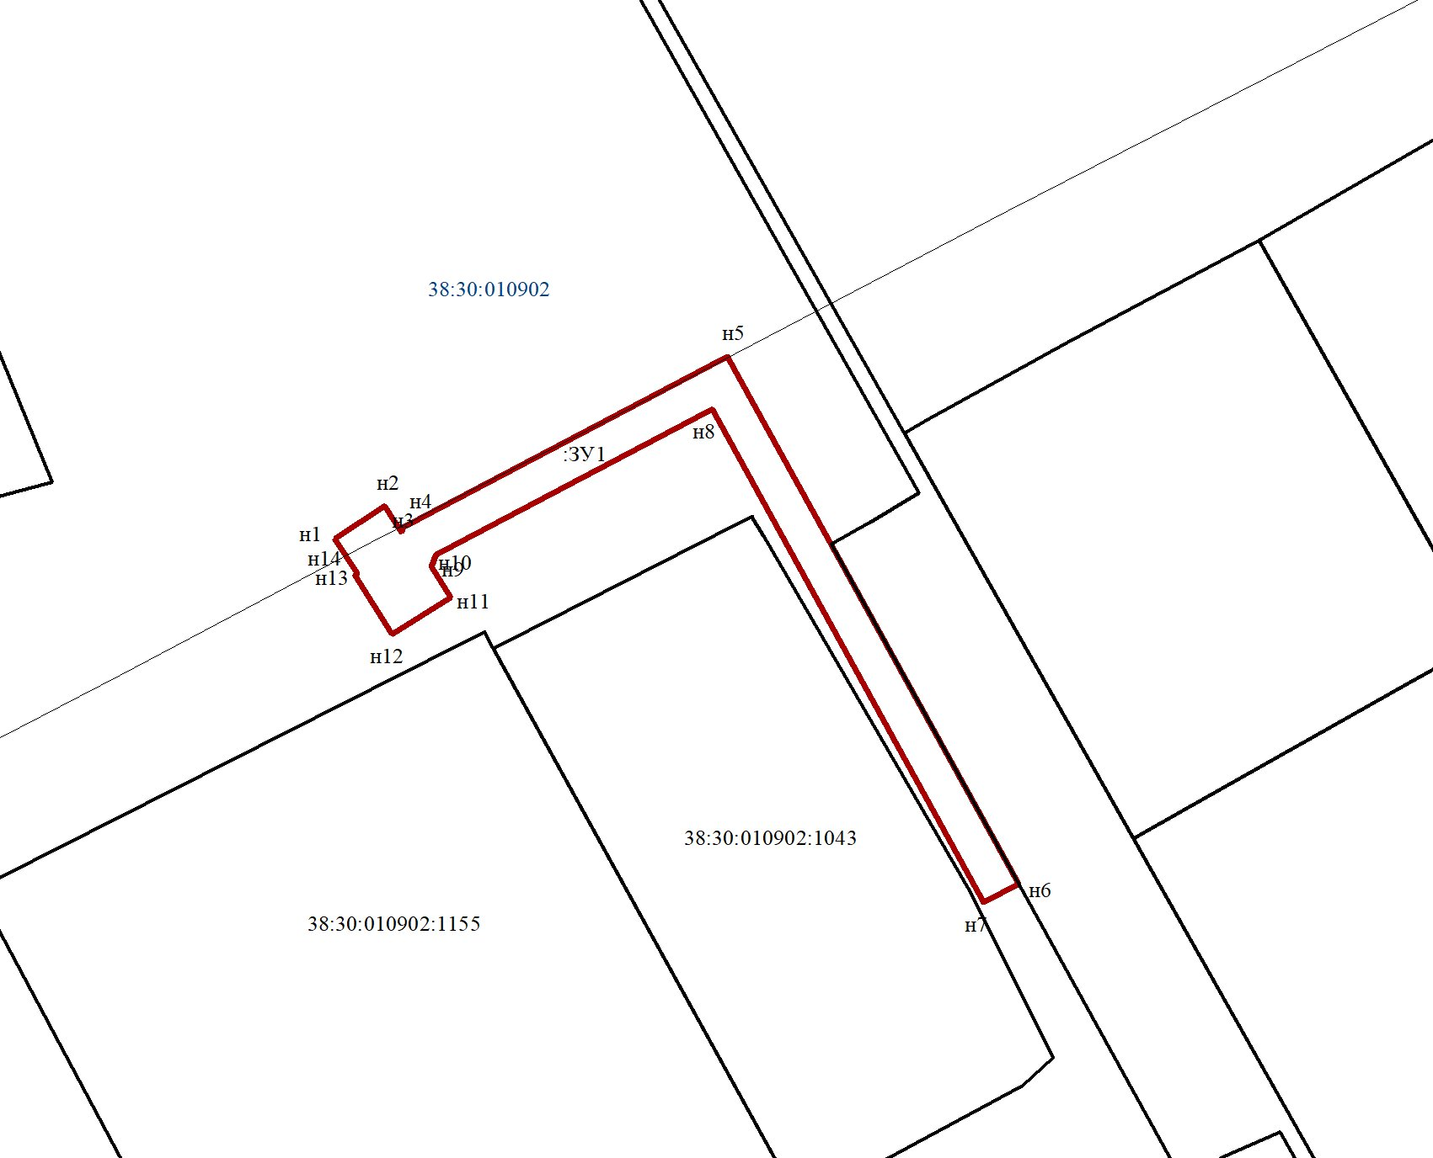
Масштаб 1:1000
Условные обозначения:
- Граница образуемого земельного участка;
- Граница земельного участка, сведения о котором имеются в ЕГРН;
н1 - характерная точка границы земельного участка, полученная в ходе проведения кадастровых работ;
38:30:010902 – кадастровый номер кадастрового квартала;
:ЗУ1 - обозначение земельного участка, в отношении которого проводятся кадастровые работы.

